Loading...

**LIÊN ĐOÀN LAO ĐỘNG QUẬN TÂN BÌNH**

**KỶ NIỆM 150 NĂM NGÀY SINH V.I.LÊNIN (22/4/1870 - 22/4/2020)**

BAN TUYÊN GIÁO TRUNG ƯƠNG | 19:26 11/04/2020

**Sinh thời, Chủ tịch Hồ Chí Minh đã nhận xét: V.I.Lê-nin “là người thày đã đào tạo ra những chiến sĩ cách mạng khắp thế giới, chẳng những bằng lý luận cách mạng khoa học nhất mà còn bằng đạo đức cách mạng cao cả nhất”. Người chuyển tải những điều đó một cách thiết thực, giản dị và đầy hiệu quả...**

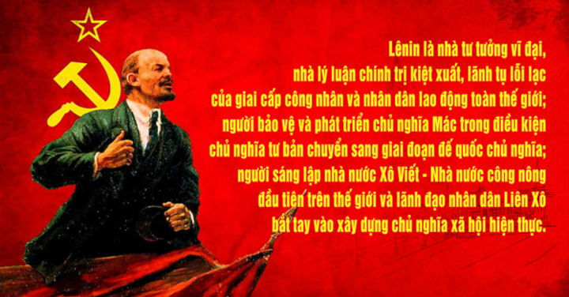



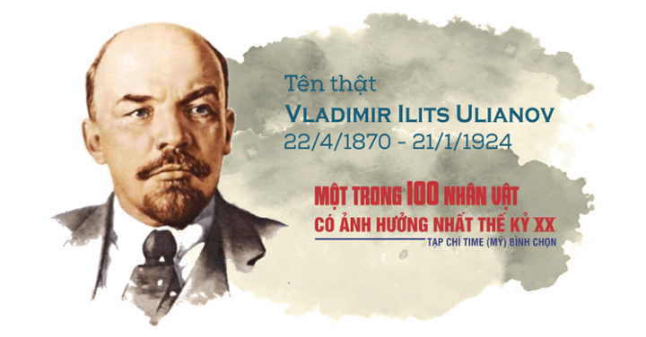

Ngay khi còn ít tuổi, qua gia đình và người thân, Lênin đã tiếp thu được những tư tưởng tiến bộ, căm ghét chế độ độc tài Nga hoàng. Năm 18 tuổi, Người nghiên cứu những tác phẩm của C.Mác, Ph.Ăngghen, G.V.Plêkhanốp và bắt đầu tham gia cách mạng, tuyên truyền tư tưởng mácxít. Năm 1891, Lênin tốt nghiệp ngành Luật, trường Đại học Petersburg và từ năm 1893 trở thành người lãnh đạo nhóm mácxít ở Saint Petersburg. Năm 1894, Lênin vào Đảng Xã hội Dân chủ Nga. Từ đấy, Người là một trong những nhà tổ chức, lãnh đạo cách mạng Nga.

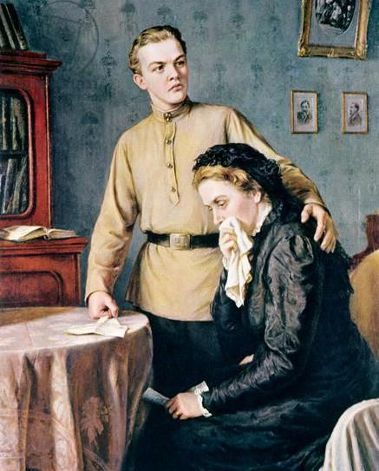Bức tranh về Lenin thời trẻ bên người mẹ của mình khi hai người nghe tin dữ về việc anh trai của Lenin bị hành quyết, vào tháng 5/1887

Thực tiễn hoạt động cách mạng của Lênin vô cùng phong phú. Lênin là người đầu tiên vận dụng sáng tạo những nguyên lý của chủ nghĩa Mác vào thực tiễn nước Nga; chuẩn bị về chính trị, tư tưởng, tổ chức cho việc thành lập Đảng Công nhân Dân chủ Xã hội Nga - tiền thân của Đảng Cộng sản Bônsêvích Nga, một đảng vô sản kiểu mới đã lãnh đạo giai cấp công nhân và nhân dân Nga làm nên cuộc Cách mạng Tháng Mười vĩ đại, và thực hiện sự nghiệp xây dựng chủ nghĩa xã hội ở Liên bang Xô Viết; là người đã làm chủ nghĩa Mác từ lý luận trở thành hiện thực.

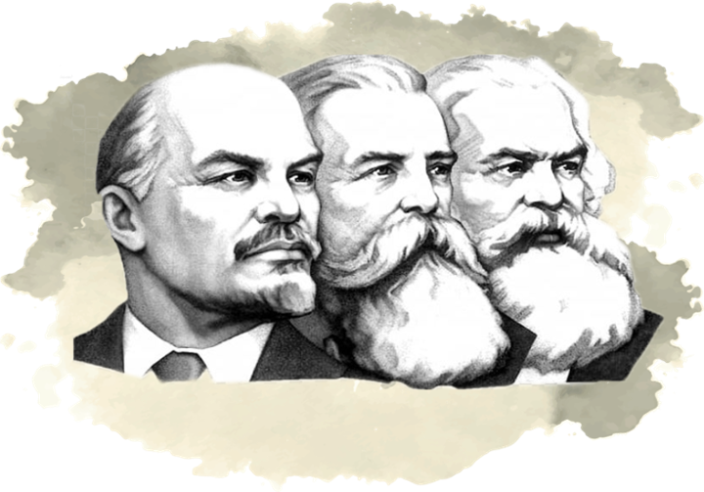Lênin là người đầu tiên vận dụng sáng tạo những nguyên lý của chủ nghĩa Mác vào thực tiễn

Sau Cách mạng Tháng Mười, Lênin đã lãnh đạo những người Bônsêvích và nhân dân lao động Nga đấu tranh thắng lợi chống thù trong, giặc ngoài, bảo vệ vững chắc thành quả cách mạng, bảo vệ thành công sự tồn tại của Nhà nước công nông đầu tiên trên thế giới. Lênin là tổng công trình sư đầu tiên của những phương hướng, kế hoạch xây dựng chủ nghĩa xã hội ở Liên bang Xô Viết, trong đó đặc biệt là chính sách kinh tế mới (NEP).

Chất lượng

Auto nanp

00:00

/

1%

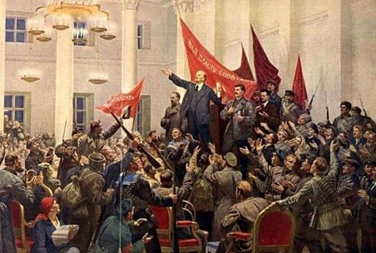Lãnh tụ V.I. Lênin trực tiếp lãnh đạo thành công Cách mạng Tháng Mười Nga.

Lênin là người tích cực đấu tranh cho chủ nghĩa quốc tế vô sản, thành lập Quốc tế Cộng sản (Quốc tế III) để lãnh đạo phong trào cộng sản và công nhân quốc tế, tập hợp mọi lực lượng cách mạng trong cuộc đấu tranh chống chủ nghĩa đế quốc. Người đã vận dụng sáng tạo những nguyên lý của chủ nghĩa Mác vào giải quyết mối quan hệ giữa yếu tố dân tộc và yếu tố quốc tế trong cuộc đấu tranh cách mạng của giai cấp vô sản.

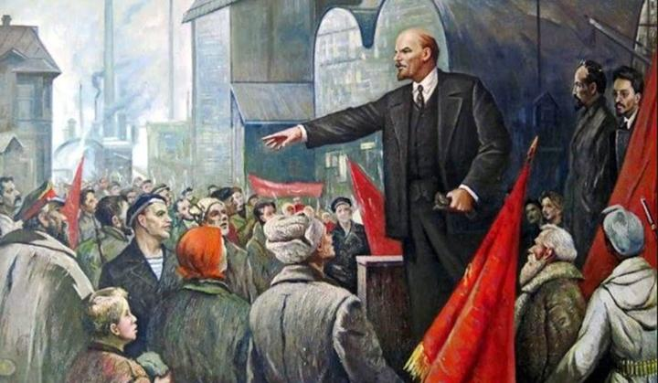

Lênin đã phát triển vấn đề dân tộc của chủ nghĩa Mác thành vấn đề dân tộc và thuộc địa trong thời kỳ đế quốc chủ nghĩa; đề ra những nguyên tắc có tính cương lĩnh của giai cấp vô sản về vấn đề dân tộc; coi phong trào giải phóng dân tộc là một bộ phận của cách mạng vô sản thế giới; phê phán chủ nghĩa dân tộc hẹp hòi cũng như chủ nghĩa sô vanh nước lớn. Khẩu hiệu của Mác “Vô sản toàn thế giới liên hiệp lại” đã được Lênin phát triển thành “Vô sản toàn thế giới và các dân tộc bị áp bức đoàn kết lại!”.

Dưới ngọn cờ của Lênin, Liên bang Cộng hòa Xã hội chủ nghĩa Xô Viết và hệ thống xã hội chủ nghĩa thế giới được hình thành; chủ nghĩa phát xít bị tiêu diệt; các dân tộc bị áp bức vùng lên giành độc lập dân tộc, làm cho hệ thống thuộc địa của chủ nghĩa đế quốc tan rã.

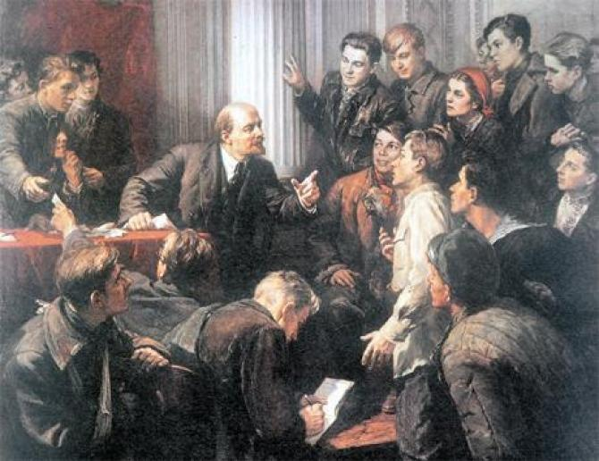V.I.Lê-nin với các đại biểu của Ðại hội III Ðoàn Thanh niên cộng sản Nga.

Tên tuổi của Lênin đã gắn liền với những cải biến cách mạng vĩ đại nhất trong xã hội loài người từ đầu thế kỷ XX đến nay. Đúng như Chủ tịch Hồ Chí Minh đã viết: “Lênin là người đã thực hiện và phát triển chủ nghĩa Mác. Là người cha của cách mạng vô sản và cách mạng dân tộc giải phóng. Là người thầy đã tạo ra những chiến sĩ cách mạng khắp thế giới, chẳng những bằng lý luận cách mạng khoa học nhất, mà còn bằng đạo đức cách mạng cao cả nhất”.

Trong cuộc đời hoạt động cách mạng của mình, Lênin đã nhiều lần bị bắt, bị tù đày, bị trục xuất ra nước ngoài, bị mưu sát, nhưng Người luôn là tấm gương sáng ngời về tinh thần cách mạng kiên trung, về ý chí quyết tâm giải phóng giai cấp công nhân và nhân dân lao động, về phẩm chất đạo đức cách mạng cao cả, về lối sống giản dị, trong sáng, gần gũi nhân dân.

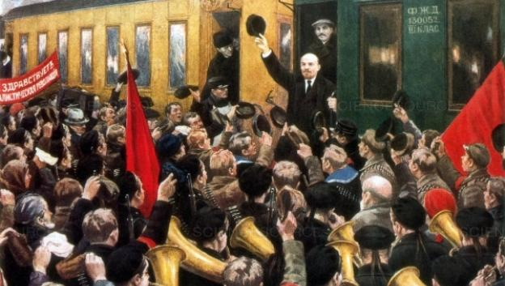Từ Đức, Lenin về tới nhà ga Petrograd (nay là Saint Petersburg, Nga) vào tháng 4/1917 để chuẩn bị cho cuộc Cách mạng tháng Mười XHCN. Ông được nhân dân đón chào nhiệt liệt. Ảnh: Rex.

Zalo

Lênin là nhà tư tưởng vĩ đại, nhà lý luận chính trị kiệt xuất, lãnh tụ lỗi lạc của giai cấp công nhân và nhân dân lao động toàn thế giới; người bảo vệ và phát triển chủ nghĩa Mác trong điều kiện chủ nghĩa tư bản chuyển sang giai đoạn đế quốc chủ nghĩa; người sáng lập nhà nước Xô Viết - Nhà nước công nông đầu tiên trên thế giới và lãnh đạo nhân dân Liên Xô bắt tay vào xây dựng chủ nghĩa xã hội hiện thực.

Lênin đã có những đóng góp lớn lao cho sự nghiệp giải phóng giai cấp công nhân và nhân dân lao động toàn thế giới, đấu tranh chống chủ nghĩa đế quốc, đấu tranh cho hòa bình, độc lập, tự do của các dân tộc. Di sản Lênin để lại cho nhân loại tiến bộ là vô cùng to lớn trên cả phương diện thực tiễn hoạt động cách mạng và tư tưởng lý luận.

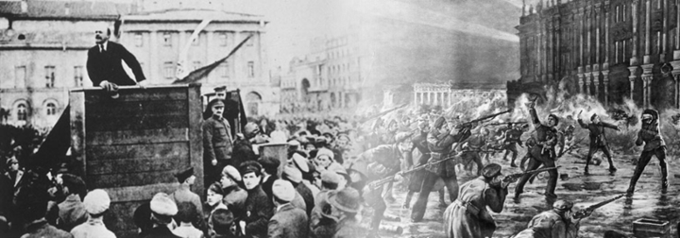Lênin đã có những đóng góp lớn lao cho sự nghiệp giải phóng giai cấp công nhân và nhân dân lao động toàn thế giới

Về di sản tư tưởng lý luận, Lênin là người đã kế tục, bảo vệ và phát triển một cách xuất sắc, toàn diện chủ nghĩa Mác cả triết học, kinh tế chính trị học mácxít và chủ nghĩa xã hội khoa học trong điều kiện mới.

Người đã phê phán một cách khoa học, thuyết phục những quan điểm tư tưởng, trào lưu lý luận sai lầm, như phái “dân túy” Nga, phái “mácxít hợp pháp”, khuynh hướng “tả” khuynh, “hữu” khuynh trong phòng trào công nhân, chủ nghĩa cơ hội, xét lại... để bảo vệ chủ nghĩa Mác; đồng thời bổ sung, phát triển nhiều luận điểm cụ thể của chủ nghĩa Mác cho phù hợp với điều kiện thực tiễn cũng như sự phát triển của khoa học đương thời.

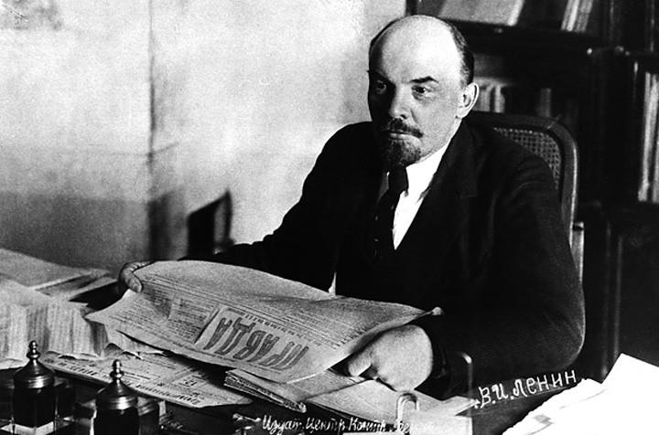Lenin tại bàn làm việc với một ấn phẩm của tờ Pravda - cơ quan ngôn luận của đảng Bolshevik. Ảnh: Corbis.

Nhiều vấn đề ở thời đại của C.Mác và Ph.Ăngghen, thực tiễn lịch sử chưa đặt ra, nhưng được đặt ra trong thời đại mới đã được Lênin tìm ra câu trả lời đúng đắn, phát triển hết sức sáng tạo chủ nghĩa Mác. Trong quá trình lãnh đạo, chỉ đạo thực hiện những nhiệm vụ của cuộc đấu tranh cách mạng, trước sau như một, Người luôn xuất phát từ linh hồn sống, bản chất khoa học, cách mạng của chủ nghĩa Mác và từ thực tiễn đấu tranh cách mạng để bổ sung, phát triển chủ nghĩa Mác.



Đối với cách mạng Việt Nam, tư tưởng của Lênin đã mở ra những chân trời mới, soi đường cho Nhân dân ta trong cuộc đấu tranh giải phóng dân tộc và xây dựng chủ nghĩa xã hội.

Trong hành trình tìm đường cứu nước, Chủ tịch Hồ Chí Minh đã vô cùng cảm động và hạnh phúc khi đọc tác phẩm “Sơ thảo lần thứ nhất những luận cương về các vấn đề dân tộc và vấn đề thuộc địa của Lênin” Người nói: “Chủ nghĩa Lênin đối với chúng ta, những người cách mạng và Nhân dân Việt Nam, không những là cái “cẩm nang” thần kỳ, không những là cái kim chỉ nam, mà còn là mặt trời soi sáng con đường chúng ta đi tới thắng lợi cuối cùng, đi tới chủ nghĩa xã hội và chủ nghĩa cộng sản”.

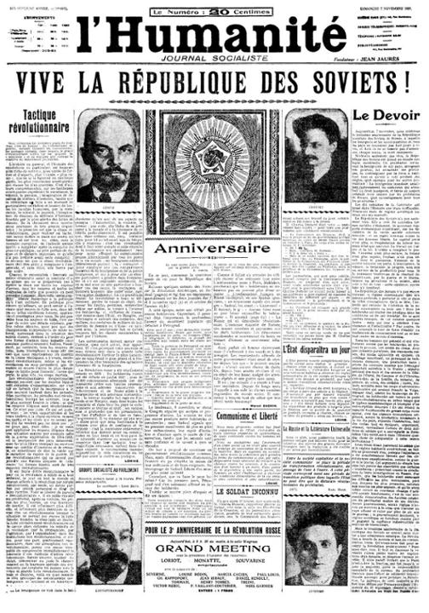Báo Nhân đạo đã đăng toàn văn Sơ thảo lần thứ nhất những Luận cương về vấn đề dân tộc và vấn đề thuộc địa của Lênin. Ảnh tư liệu

Từ đó, Người đi theo Lênin, trở thành người cộng sản Việt Nam đầu tiên đem chủ nghĩa Mác-Lênin về với cách mạng Việt Nam. Nhờ đứng vững trên lập trường của chủ nghĩa Mác- Lênin, tư tưởng Hồ Chí Minh, như Cương lĩnh xây dựng đất nước trong thời kỳ quá độ lên chủ nghĩa xã hội (bổ sung, phát triển năm 2011) tổng kết, Đảng ta đã lãnh đạo Nhân dân ta tiến hành cuộc đấu tranh cách mạng và giành được những thắng lợi vĩ đại.

Đó là thắng lợi của Cách mạng Tháng Tám năm 1945, đập tan ách thống trị của thực dân, phong kiến, lập nên nước Việt Nam Dân chủ cộng hòa, đưa dân tộc ta tiến vào kỷ nguyên độc lập, tự do; thắng lợi của các cuộc kháng chiến chống xâm lược mà đỉnh cao là chiến thắng lịch sử Điện Biên Phủ năm 1954, Đại thắng mùa Xuân năm 1975, giải phóng dân tộc, thống nhất đất nước, bảo vệ Tổ quốc, làm tròn nghĩa vụ quốc tế; thắng lợi của công cuộc đổi mới, tiến hành công nghiệp hóa, hiện đại hóa và hội nhập quốc tế.

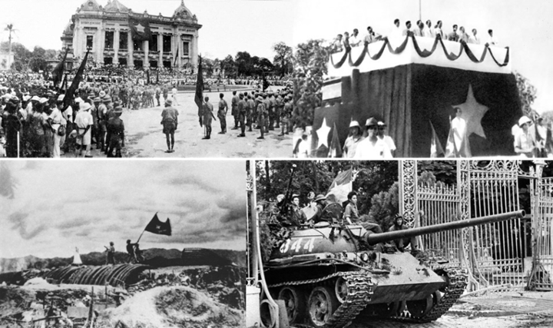Đảng ta đã lãnh đạo Nhân dân ta tiến hành cuộc đấu tranh cách mạng và giành được những thắng lợi vĩ đại.

Từ những năm 90 của thế kỷ XX trở lại đây, chủ nghĩa Mác-Lênin nói chung, tư tưởng lý luận của Lênin nói riêng đã và đang bị các thế lực thù địch điên cuồng chống phá bằng nhiều thủ đoạn. Nhưng chính sự chống phá điên cuồng của các thế lực thù địch càng chứng tỏ tinh thần khoa học, cách mạng và sức sống trường tồn của tư tưởng Lênin.

Dù hiện nay trên thế giới, sau sự tan rã ở Liên Xô và các nước Đông Âu, một số người tỏ ra hoang mang, dao động, thậm chí từ bỏ hệ thống lý luận cách mạng của chủ nghĩa Mác-Lênin, nhưng tinh thần khoa học, tính cách mạng, sức sống của chủ nghĩa Mác-Lênin vẫn còn mãi trong trái tim, khối óc của hàng triệu người trên toàn thế giới.

Điều khẳng định của lãnh tụ Nguyễn Ái Quốc năm 1927: “Bây giờ học thuyết nhiều, chủ nghĩa nhiều, nhưng chủ nghĩa chân chính nhất, chắc chắn nhất, cách mệnh nhất là chủ nghĩa Lênin” ngày nay vẫn còn nguyên giá trị.

Theo tư tưởng của Chủ tịch Hồ Chí Minh và bằng thực tiễn đấu tranh cách mạng của mình, những người cộng sản Việt Nam khẳng định rằng, những vấn đề cơ bản nhất trong học thuyết của Lênin là không gì bác bỏ được, vẫn giữ nguyên giá trị khoa học và cách mạng trong thời đại ngày nay.

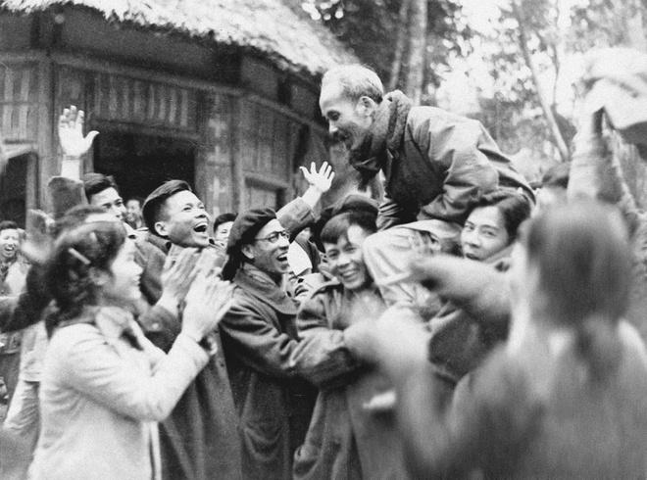

Lênin đã đi xa, nhưng cuộc đời hoạt động cách mạng của Người vẫn là tấm gương sáng ngời để những người cộng sản chân chính trên toàn thế giới phấn đấu học tập, noi theo; tư tưởng, lý luận của Người vẫn sống mãi cùng thời gian, là ngọn cờ cách mạng soi sáng con đường giải phóng giai cấp công nhân, nhân dân lao động và sự nghiệp xây dựng chủ nghĩa xã hội của các dân tộc trên toàn thế giới.

Đúng như Chủ tịch Hồ Chí Minh đã viết: “Khi còn sống, Người là cha, thầy học, đồng chí và cố vấn của chúng ta. Ngày nay, Người là ngôi sao sáng chỉ đường cho chúng ta đi tới cuộc cách mạng xã hội.

